Kosten, performance, documentatie: steeds een goed overzicht van alle belangrijke lasgegevens
Lorch Connect zorgt voor een makkelijk begin in de digitale laswereld
Het was nog nooit zo makkelijk om de lasproductie transparant te maken. Met Lorch Connect kunnen bedrijven de productiviteit en processen van de lasproductie nu controleren, tot in de kleinste details. De uitgangspunten bij de prestatie-indicatoren (KPI's) en functies van Lorch Connect zijn hierbij de lastijden, de kosten voor een lasnaad en de relevante parameters in de documentatie. En dat alles zonder tijdrovende IT-installatie en grote investeringen.
De lastechniek en productieprocessen voor de lasnaad zijn vrij complex en sterk afhankelijk van de technische expertise van de lasser. Het is nog niet gebruikelijk of vanzelfsprekend om een goed inzicht in het lasproces te hebben, hoewel precies hier een echte meerwaarde ontstaat door gegevens te verzamelen en te analyseren. Een gedigitaliseerd en gekoppeld productieproces in de lasproductie levert de belangrijkste gegevens en feiten over kosten en verbruikswaarden en helpt zelfs om afwijkingen en fouten te vinden.
“Met Lorch Connect is het ons gelukt om bedrijven zonder veel moeite een snel overzicht van mogelijke productiviteitswinsten te bieden en er tegelijk voor te zorgen dat ze makkelijk met de gedigitaliseerde lasproductie kunnen beginnen”, zegt Jonas Kappel, Hoofd productmanagement bij Lorch Schweißtechnik, waarmee hij de voordelen opsomt.
Door de jarenlange ervaring op het gebied van digitale procestechniek – Lorch behoort hier tot de pioniers – is met Lorch Connect een extreem gebruiksvriendelijke oplossing gevonden: hiervoor hoeft alleen de Lorch Connect-gateway op het betreffende Lorch-lasapparaat te worden aangesloten. De gateway stuurt alle lasgegevens tijdens het lasproces, naar keuze via wifi of een bekabelde netwerkverbinding, naar het Lorch Connect-portaal. Via een optioneel aangesloten scanner kunnen verder productierelevante gegevens, zoals ordernummers of informatie over het onderdeel, voor latere analyses en kostenberekeningen door de Lorch Connect-gateway worden verzameld.
In het Lorch Connect-portaal komen de gegevens samen en de gebruiker kan ze eenvoudig via de webbrowser oproepen, wanneer en waar dan ook. De belangrijkste voordelen zijn de analysemogelijkheden, zoals het gebruiksvriendelijke dashboard waar de belangrijkste KPI's zoals inschakeltijden, vlamboogtijden of parameterwaarden snel en overzichtelijk worden weergegeven. Ze geven niet alleen een snel overzicht van de actuele verbruikswaarden, maar zorgen er ook voor dat makkelijker afwijkingen en fouten kunnen worden gevonden en processen snel kunnen worden geoptimaliseerd.
Er is directe kostenbeheersing mogelijk om de werkelijke kosten van een onderdeel snel te berekenen of snel een beeld van de rentabiliteit van een volledige opdracht te krijgen. De basis van de berekening vormen de bijgehouden hoofdgegevens, zoals de prijzen voor gassen, lasdraden, energiekosten en personeelskosten. Zo kunnen opdrachten eenvoudig worden nagerekend en aangevraagde offertes kunnen aan de hand van vergelijkbare opdrachten nauwkeurig worden opgesteld.
Met Lorch Connect kunnen niet in de laatste plaats de lasgegevens van de aangesloten apparaten worden gedocumenteerd: bij elke lasnaad worden de productierelevante gegevens verzameld, die later met de bijbehorende lasparameters kunnen worden opgeroepen. Bij elke lasnaad kunnen zo makkelijk afwijkingen en onregelmatigheden worden gevonden. Ook de herleidbaarheid bij klachten is mogelijk.
Nog een bonus voor alle klanten van Lorch: de Lorch Connect-gateway is niet alleen compatibel met alle nieuwe lasapparaten. Ook al in gebruik zijnde lasapparaten (tot 10 jaar oud) uit de S- en P-serie en de MicorMIG- en MicorMIG Pulse-serie kunnen met behulp van de gateway met het portaal worden verbonden. Andere series bevinden zich bovendien in de voorbereidende fase. Bedrijven kunnen zo ook hun bestaande machinepark toekomstbestendig maken.
Het gebruik van alle Lorch Connect-functies is bij aankoop van de Lorch Connect-gateway één jaar gratis. Daarna kan de dienst voor 9,90 euro per gateway en maand worden geactiveerd en gebruikt. Bij aankoop van een nieuw lasapparaat uit de S-serie kunnen klanten momenteel een op maat gemaakt S-Edition-pakket voor een voordeelprijs krijgen. Dit pakket bestaat naast de Lorch Connect met gateway en een gebruikerslicentie van 12 maanden, tevens ook inclusief het lasproces SpeedUp voor snel en makkelijker opgaand lassen.
“In deze uitdagende tijden waarin ook decentraal werken steeds belangrijker wordt, zijn gekoppelde systemen en goed inzicht in werkprocessen vanaf elke locatie belangrijke criteria om op de markt succesvol te blijven. Met Lorch Connect hebben we samen met gebruikers een heel praktische oplossing gevonden waar bedrijven heel snel efficiënter mee kunnen werken en de productieprocessen wat betreft de analyse van de kosten en processen naar een hoger niveau mee kunnen tillen”, concludeert Jonas Kappel.

Lorch Schweißtechnik GmbH is een van de toonaangevende producenten van vlamboog-lasinstallaties voor industriële toepassingen, de veeleisende metaalhandel en voor gebruik in de automatisering met robots en collaboratieve robotsystemen. Sinds meer dan 65 jaar worden kwalitatieve Lorch-installaties in Duitsland in een van 's werelds modernste productieplaatsen voor lasinstallaties geproduceerd en naar meer dan 60 landen geëxporteerd. De lastechniek van Lorch brengt combineert grote praktische voordelen, eenvoudige bediening en hoge economische efficiëntie en stelt nieuwe technologische normen op de markt.

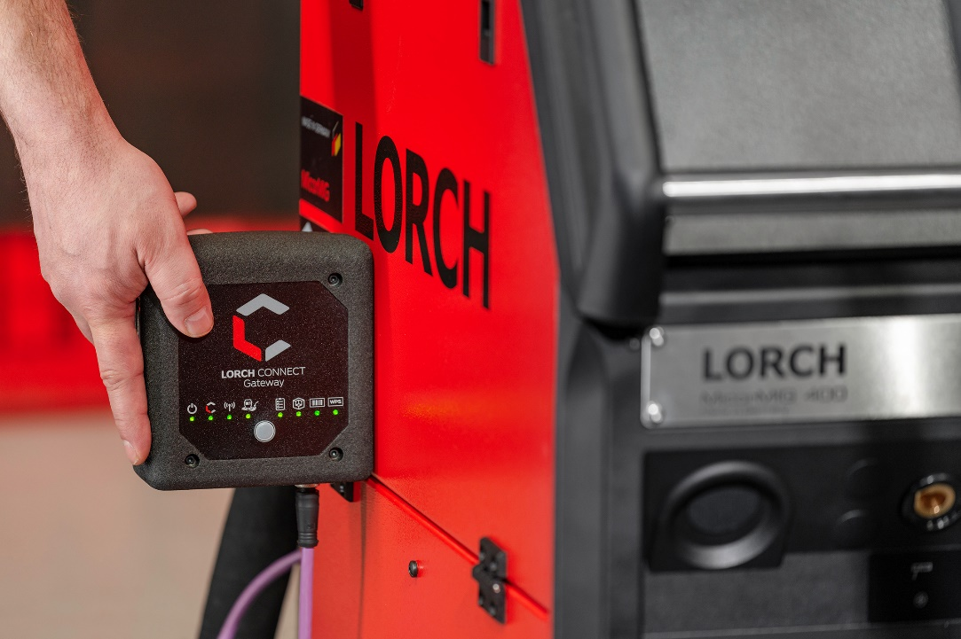
Afb. 1: alle productierelevante lasgegevens die via de Lorch Connect-gateway zijn doorgestuurd, kunnen op elk apparaat met een internetverbinding worden opgeroepen.

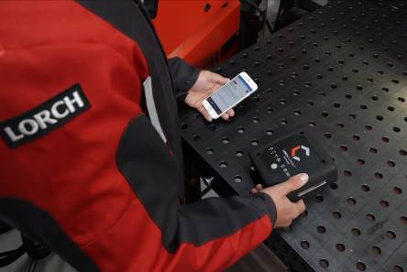
Afb. 3: gewoon via de smartphone de productierelevante gegevens oproepen – zo heeft de gebruiker altijd en overal een goed overzicht van de productiviteit van alle verbonden lasapparaten.

Perscontact:
Lorch Schweißtechnik GmbH
Lisa Michler
Im Anwänder 24-26
71549 Auenwald
Duitsland
presse@lorch.eu
Telefoon +49 7191 503-0
Gratis herdruk. Stuur ons een inkijkexemplaar.

